
М Е М О Р А Н Д У М (воркшоп 11.04.2018)
Персонификация подчинения,
или Слуга и хозяин: от любви до ненависти
www.ivran.ru/pnua

Междисциплинарная проект-группа «Под небом Южной Азии» Института востоковедения РАН (МПГ ПНЮА ИВ РАН) завершила проведение цикла из 7 конференций (2011–2017), опубликовала 4 монографических тома («Портрет и скульптура», «Движение и пространство», «Территория и принадлежность» и «Хула и хвала») и работает над запланированными 3 томами («Стыд и гордость», «Вещь и польза» и «Слуга и хозяин»). Параллельно — в рамках однодневных воркшопов — мы продолжаем изучать потенциал теоретико-методологических «поворотов», сформированных современными гуманитарными, общественными и естественными науками и уже в той или иной степени испробованных в различных форматах МПГ ПНЮА, и формулировать проективные подходы для фундаментальных исследований в расширяющемся пространстве актуальной и трансформативной гуманистики.
2-й воркшоп нацелен на более детальное рассмотрение вопросов, поставленных (или не поставленных) на прошедшей 11–12 октября 2017 г. 7-й конференции МПГ ПНЮА (ПНЮА-7) «Слуга и хозяин». Эта древняя, как мир, и вновь ставшая животрепещущей в реалиях XXI в. тема под небом Южной Азии исследована несоразмерно своему огромному масштабу и значению, хотя все великие и малые свершения в этой части мирового пространства – от победоносных маршей до удачной торговой сделки, от блеска императорского дворца до свежести одеяния вероучителя – неосуществимы и недостижимы без повседневной работы, выполняемой «молчаливым большинством» (или в современных оценках – третьей по величине рабочей силой).
За пределами Южной Азии, в особенности в европейском контексте, тема подневольного труда имеет внушительную историографию и начиная с 1960-х годов рассматривается преимущественно в дисциплинарных рамках Labour History / Labour Theory / Глобальной истории труда и в терминах servitude, slavery, working class и working relations. В диаде «Слуга и хозяин», однако, именно домашние слуги представляют собой наиболее затененную в исторической ретроспективе, преимущественно «невидимую» и «неслышимую» в традиционных обществах группу, которая тем не менее в различных ситуациях периодически проявляет свой скрытый потенциал (подобно служанке Мантхаре из «Рамаяны», развернувшей сюжет эпоса в нужном направлении, или бутанским рабам, «отпущенным на волю» законодательными актами 1958 г.). Эта группа становится более заметной благодаря нарративам европейских путешественников; превращается в постоянный объект регулирования сначала в колониальном обществе и – в разных вариантах – в независимых Индии, Пакистане, Бангладеш, Непале, Шри-Ланке, Бутане и Мальдивах. В современных реалиях домашняя прислуга (domestics, household servants) начинает говорить своим голосом и осознавать себя субъектом действия.
С учетом глубоких лакун в наших представлениях мы предлагаем в первую очередь поразмышлять об обеспеченности темы вербальными и визуальными источниками, прежде всего на вернакулярах (незнание которых, как ни парадоксально, является главным тормозом в современных исследованиях Южной Азии в России). Мы также хотим обсудить методы и способы извлечения, верификации и интерпретации информации об исполнителях господской воли из «текстов» (к каким бы жанрам они ни относились), преимущественно созданных / создаваемых хозяевами и им же посвященных. Мы считаем существенным постепенное заполнение фактологических пробелов сведениями о составе домашне-хозяйственных профессий, характерных для различных обществ и эпох под небом Южной Азии, круге обязанностей домашней прислуги, структуре и принципах функционирования разных по уровню и масштабу хозяйств, как и определением того, что (не) является «хозяйством» (household) и даже «домом». Первые шаги в освоении этой темы подразумевают накопление и систематизацию информации, что в дальнейшем определит новые ракурсы.
Один из этих ракурсов, в значительной степени проигнорированным Labour History в ее различных модификациях, как раз станет фокусом анонсируемого воркшопа, на котором будут представлены образцы аффективных связей между слугами и хозяевами в пространстве дома/хозяйства/частной жизни. Заострение внимания на аспектах эмоциональных взаимоотношений между хозяевами и прислугой позволяет применить аналитические методы и инструменты в рамках «аффективного поворота», положенного в основу конференции ПНЮА-5 («Стыд и гордость», 2015 г.), к материалам, обсуждавшимся на конференции ПНЮА-7 («Слуга и хозяин», 2017 г.). Мы предлагаем включить в круг возможных для размышления вопросов такие, как: эмоционально нейтральные/уязвимые «специальности» домашних слуг в зависимости от уровня возложенной на них ответственности, сложности, важности, частотности исполнения обязанностей, приближенности к хозяину и т.д.; факторы (возрастные, гендерные, социальные, конфессиональные, этнические, кастовые и т.д.), определяющие характер и накал эмоциональных контактов между участниками векторной пары; наличие особых, специфических или доминирующих аффективных связей внутри нее; нормы и способы регламентации эмоционального поведения, выражения и артикуляции чувств и т.д.
Восприятие и интерпретация «языка» эмоций, вследствие давления этнокультурных «акцентов», «грамматик» и «инвентарей», представляют собой трудную задачу, которая в данном случае осложняется уже отмеченной «немотой» слуг. Для расширения поля дискуссии и поиска новых подходов и методологий в процессе решения поставленных задач мы намереваемся нарушать границы Южной Азии приглашением к участию в воркшопах специалистов, чьи профессиональные интересы локализуются в разных географических регионах и эпохах. Дополнительный материал для размышлений можно почерпнуть из рекомендаций, размещенных в Меморандуме ПНЮА-5 и Меморандуме ПНЮА-7.
В воркшопе с сообщениями выступят:
С.Е. Сидорова, ЦИИ ИВ РАН, «Эмоциональный шантаж: ревность и мстительность в английских детских в Индии».
О.И. Тогоева, Центр истории частной жизни и повседневности ИВИ РАН, «Служанка, ее хозяин и его серебряные ложечки: к проблеме доверия и предательства в средневековой Франции»
Е.Ю. Ванина, ЦИИ ИВ РАН, «Неуравновешенный раджа и застреленный слуга: бхаратпурская трагедия 1900 г.»
А.Ю. Серегина, Центр гендерной истории, ИВИ, «Повар и его знатные патроны в Англии XVII в.»
И.П. Глушкова, ЦИИ ИВ РАН, «̶Э̶м̶о̶ц̶и̶о̶н̶а̶л̶ь̶н̶ы̶й̶ ̶т̶р̶е̶у̶г̶о̶л̶ь̶н̶и̶к̶ ̶(̶Д̶з̶а̶н̶и̶,̶ ̶Н̶а̶м̶д̶е̶в̶ ̶и̶ ̶В̶и̶т̶х̶о̶б̶а̶)̶,̶ ̶и̶л̶и̶ ̶К̶т̶о̶ ̶к̶о̶м̶у̶ ̶с̶л̶у̶г̶а̶/̶х̶о̶з̶я̶и̶н̶?̶ ̶C̶a̶s̶e̶-̶s̶t̶u̶d̶y̶ ̶и̶з̶ ̶М̶а̶х̶а̶р̶а̶ш̶т̶р̶ы̶»̶. Источник воодушевления: Domestics Servants in Colonial South Asia (Nitin Sinha and Nitin Varma). Case-study из практики Европейского исследовательского совета.

Воркшоп (модератор С.Е. Сидорова) состоится по адресу:
ул. Рождественка, 12, ком. 222. Начало в 11.00.

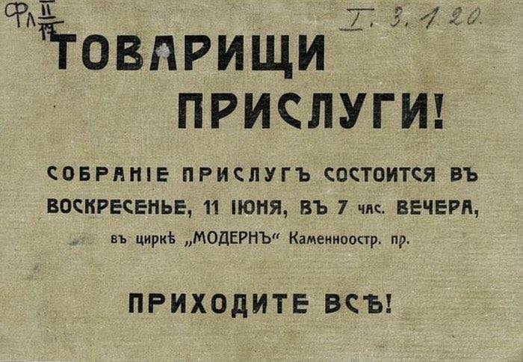

? Подробнее о проекте МПГ ПНЮА см. на сайте https://www.ivran.ru/pnua. Материалы конференций (меморандумы, тезисы, программы и отчеты) представлены на сайте в колонке справа, опубликованные тома – слева. Здесь же – Меморандум 1-го воркшопа (14.03.2018).
? Почему «воркшоп»? Можно сказать «мастерская», где мы намерены коллективно «мастерить» если не ответы на конкретные вопросы, то «заготовки» к ним, и стимулировать друг друга индивидуальным профессиональным опытом.

